МГТУ им. Н.Э. Баумана

**Дисциплина электроника**

**Лабораторный практикум №3**

**по теме: «**Исследование полупроводниковых диодов в Multisim**»**

Работу выполнил:

студент группы РК6-4…Б

Сухоруков Егор

Москва, 2021 г.

Вариант 115

Диод: KD503B

**Цель работы**: получение и исследование статических и динамических характеристик полупроводниковых диодов с целью определение по ним параметров модели полупроводниковых диодов, размещения моделей в базе данных программ схемотехнического анализа. Приобретение навыков расчета моделей полупроводниковых приборов в программах Multisim и Mathcad по данным, полученным в экспериментальных исследованиях, а также включение модели в базу компонентов.

Сначала внесём в пользовательскую базу данных программы MULTISIM полупроводниковый диод D2C522B в соответствии с вариантом.

Эксперимент 1

Создал своё семейство компонентов:  
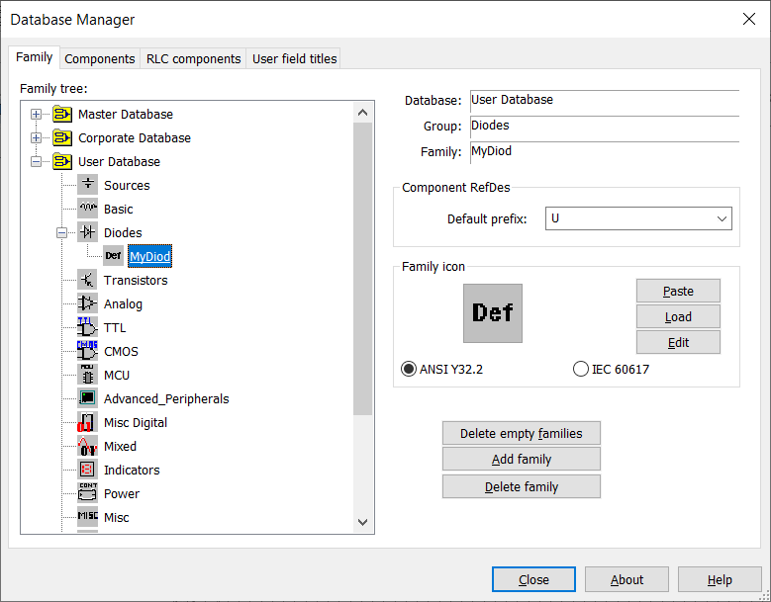

Создал свой диод с помощью Component Wizard:  
KD503B

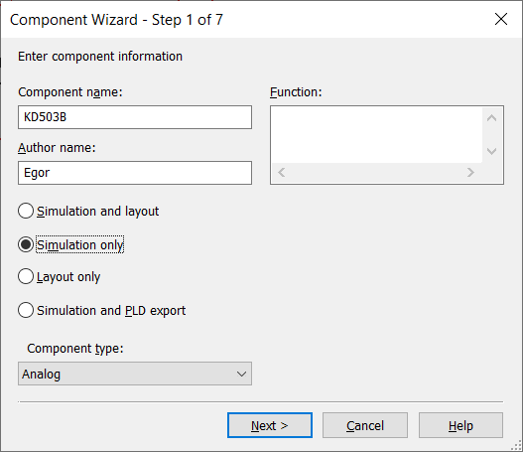

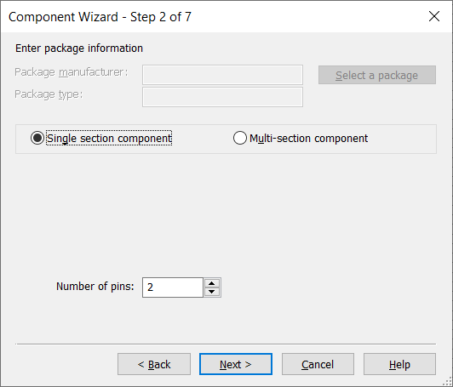

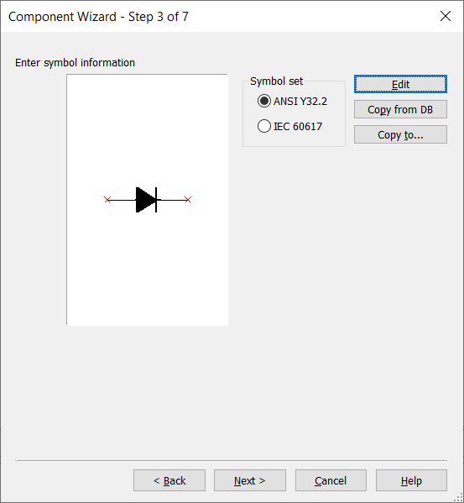

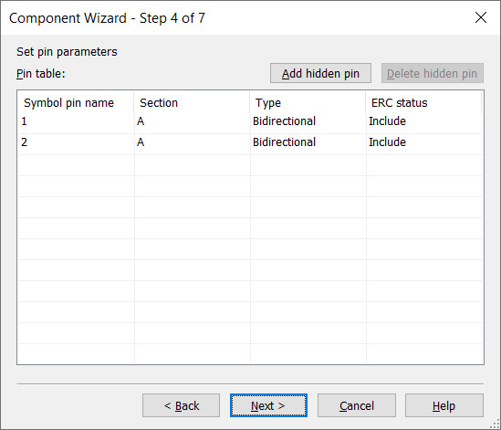

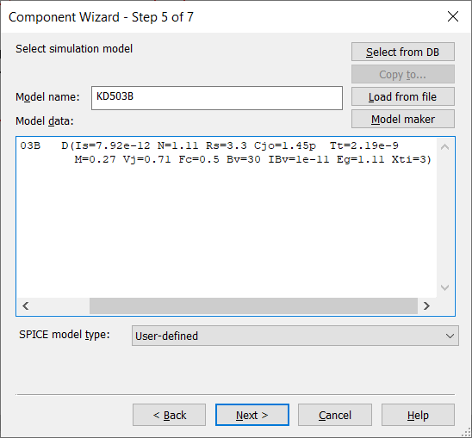

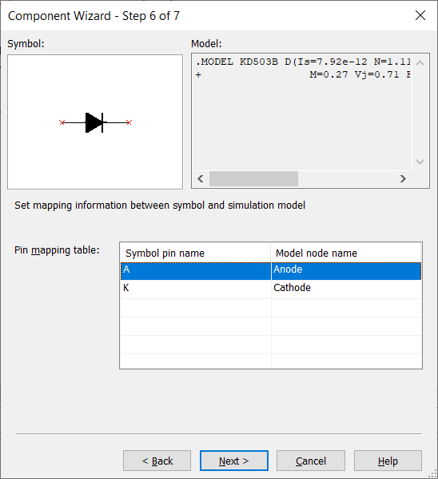

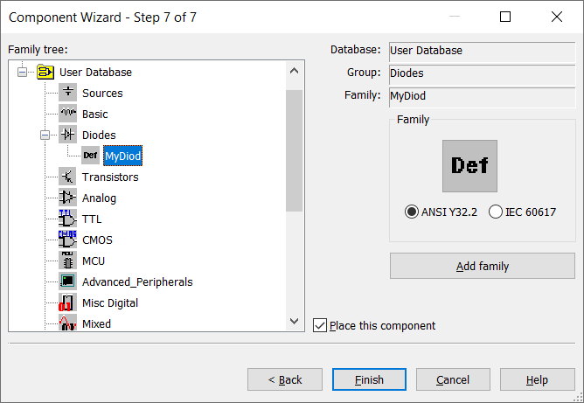

Эксперимент 2

Исследование ВАХ полупроводникового диода с использованием мультиметров.

Схема:

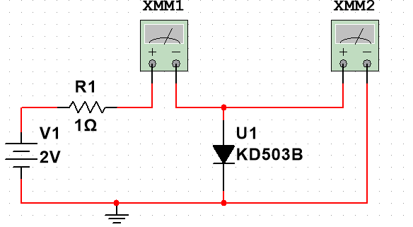

Измерение в интерактивном режиме:  
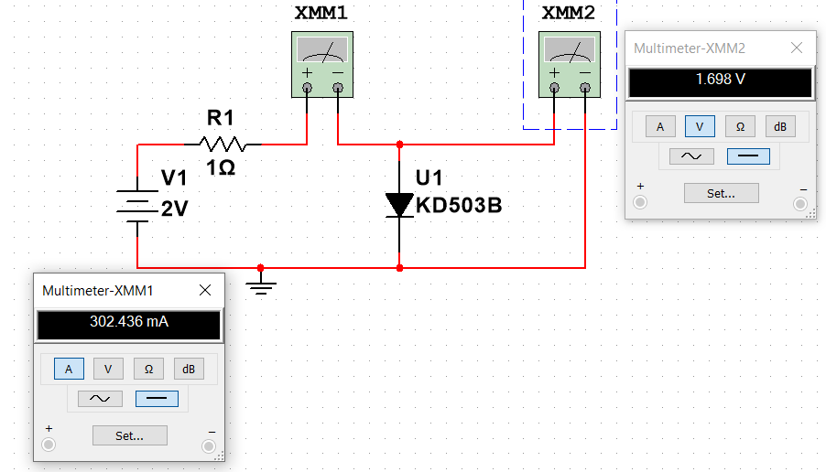

График:

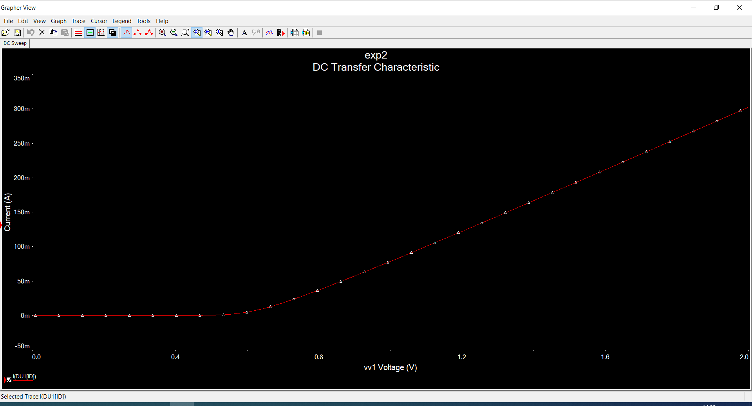

Схема с обратной ветвью:

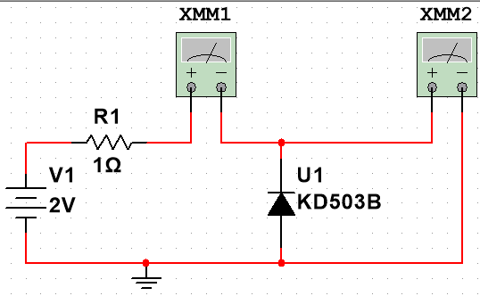

График:

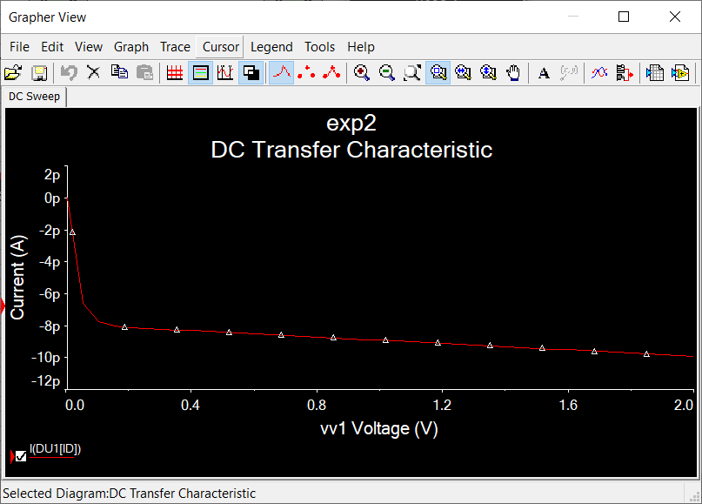

Эксперимент 3

Исследование ВАХ полупроводникового диода с использованием осциллографа и генератора.

Схема и настройки генератора:

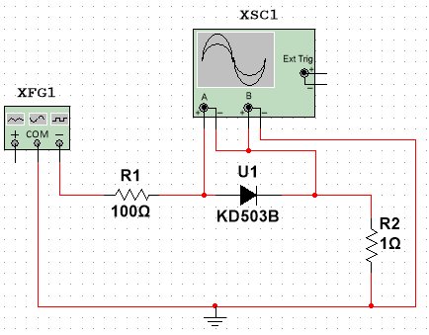 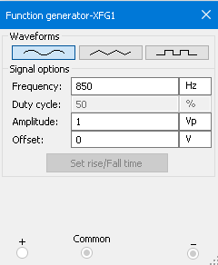

ВАХ на экране осциллографа:

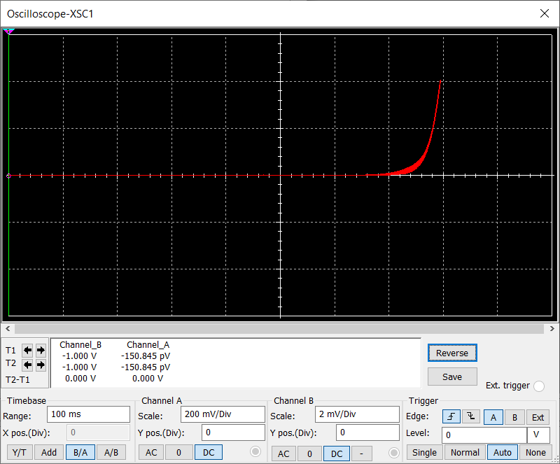

Построим ВАХ в MATHCAD, сравним их на графике, и рассчитаем параметры модели Rb, Is0, m, Ft:

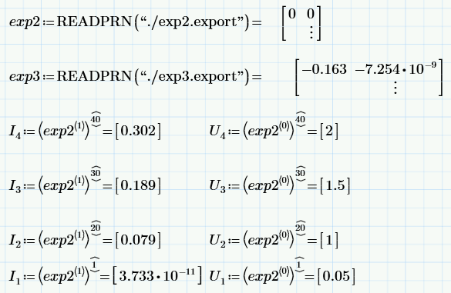

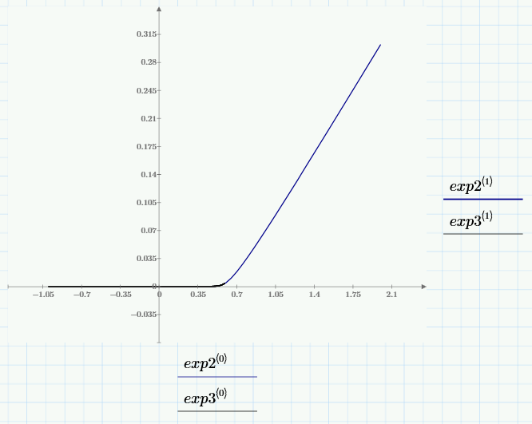

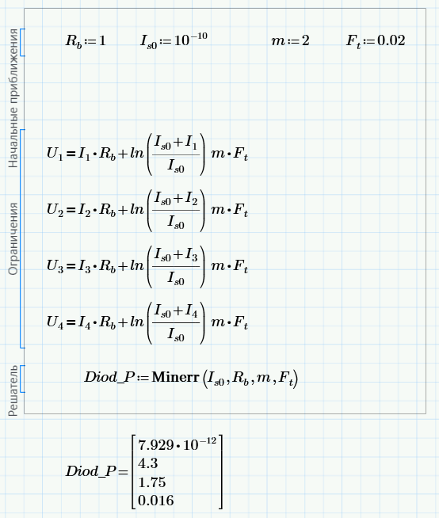

Эксперимент 4

Исследование выпрямительных диода при помощи осциллографа.

Схема и настройки:

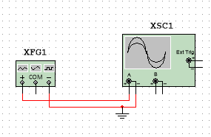 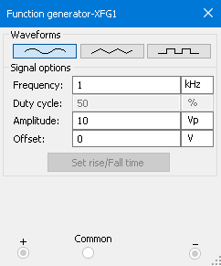

График:

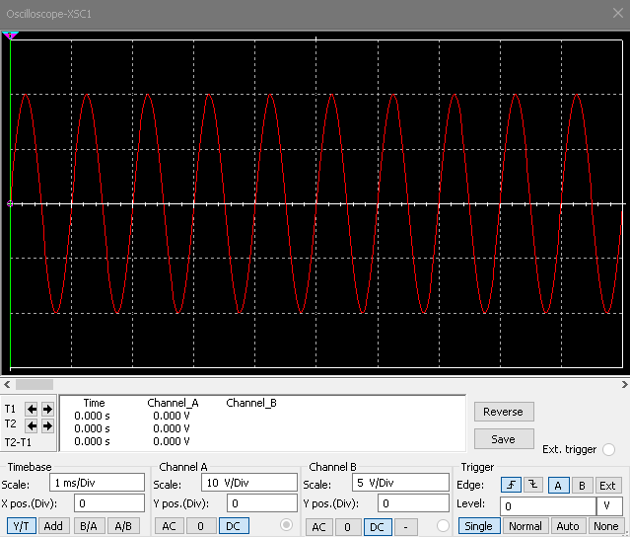

Схема со своим диодом:

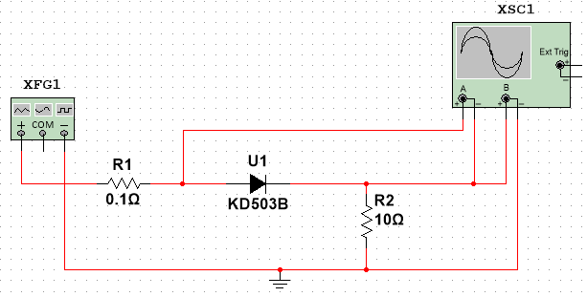 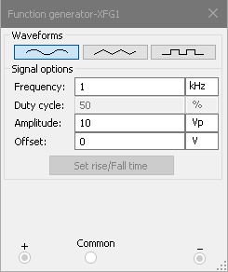

График:

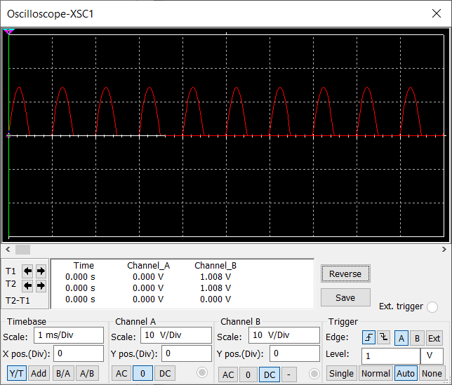

График с другой настройкой осциллографа:

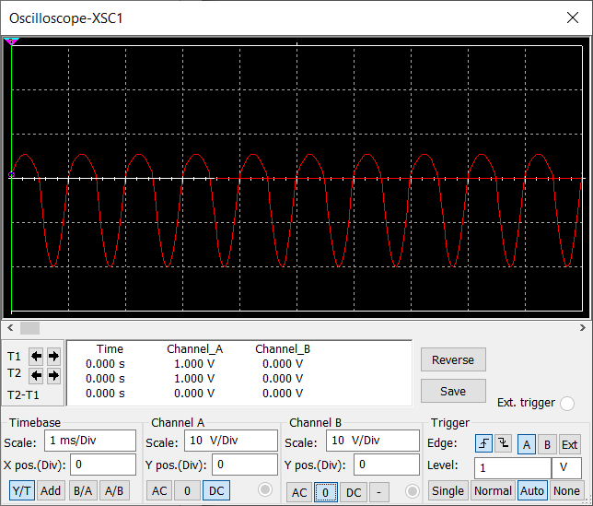

Т.к. у меня стабилитрон, а не обычный диод, то прямое напряжение велико, в случае с обычным диодом, оно бы быстро стало граничным.

Схема с накопительным конденсатором:

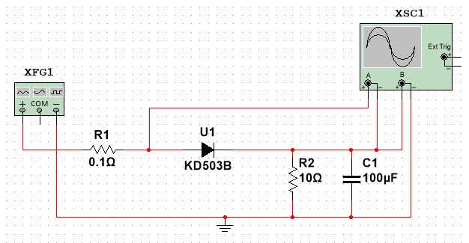 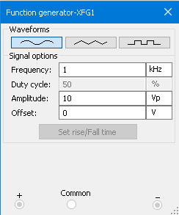

График:

